本校國中部跆拳道社參加臺北市內湖區101年度主委盃跆拳道邀請賽優勝獻獎101.11.16.
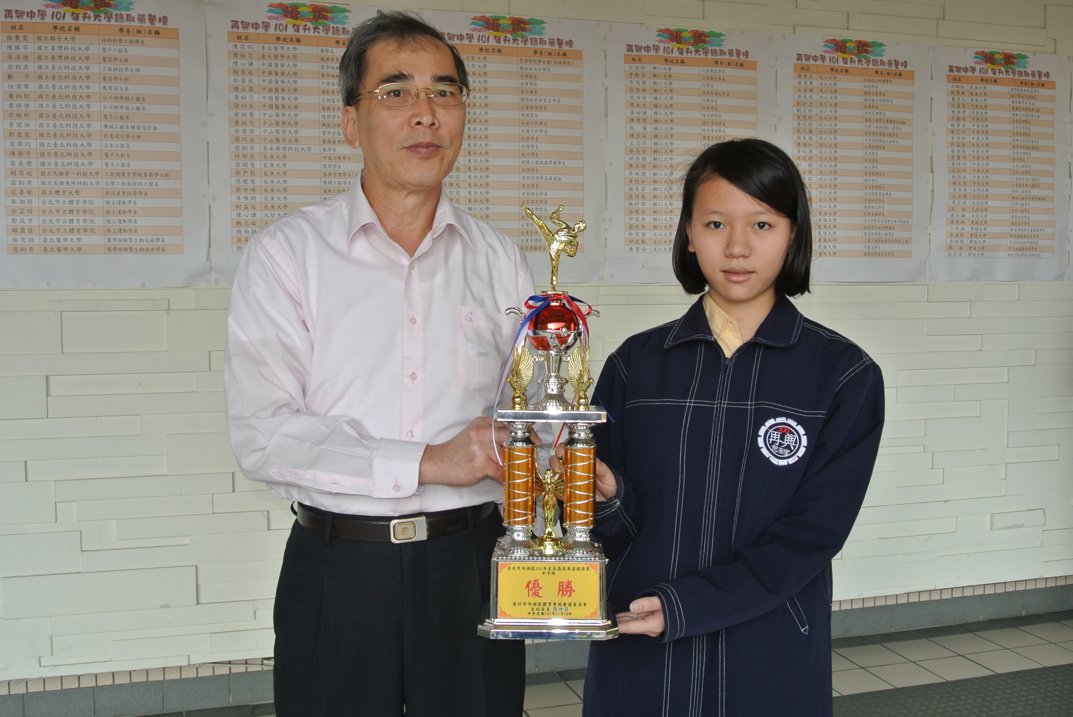
八年仁班倪羽潔同學代表呈獻國中女子組團體優勝獎盃。

本校國中部跆拳道社參加臺北市內湖區101年度主委盃跆拳道邀請賽優勝頒獎101.11.16.
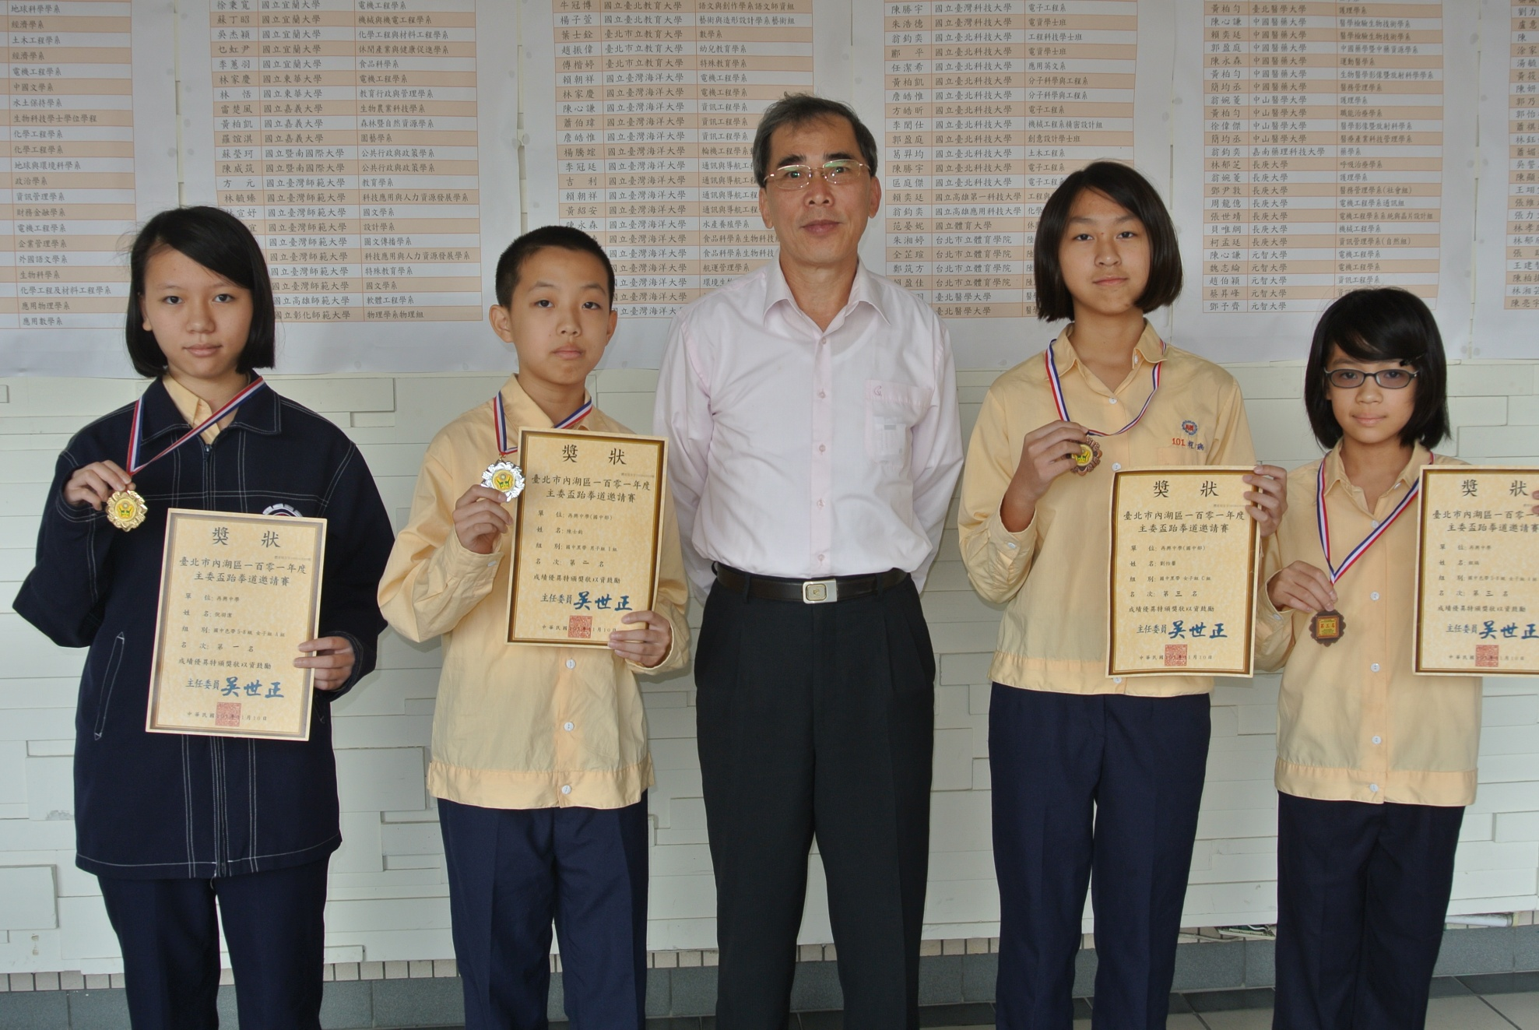
個人項目優勝：八年仁班倪羽潔榮獲國中色帶5-8級女子A組第一名、七年義班陳士鈞榮獲國中黑帶男子I組第二名
七年忠班程瑀榮獲國中色帶5-8級女子A組第三名

